Dagordning årsmöte FTFVS 2023-03-08

§ 1 Årsmötets öppnande
§ 2 Val av mötesordförande
§ 3 Val av mötessekreterare samt två justerare tillika rösträknare
§ 4 Årsmötets stadgeenliga utlysande
§ 5 Godkännande av dagordningen
§ 6 Fastställande av röstlängd
§ 7 Verksamhetsberättelse
§ 8 Ekonomisk berättelse
§ 9 Revisionsberättelsen
§ 10 Fråga om ansvarsfrihet för avgående styrelse
§ 11 Verksamhetsplan och budget
§ 12 Behandling av inkomna motioner
§ 13 Val av styrelse och adjungerad styrelseledamot
§ 14 Val av revisor och revisorsuppleant
§ 15 Val av valberedning om två personer
§ 17 Fastställande av medlemsavgift för kommande verksamhetsår 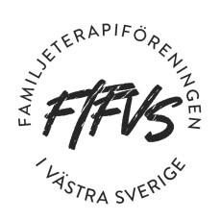
§ 18 Övriga frågor
§ 19 Årsmötet avslutas

